**实验四 JFET-CS放大电路测试报告**

**班级： 2023211118 姓名： 赵明远**

**实验目的：**

学习了解场效应晶体管放大电路的基本结构、原理、测试过程。通过实验、仿真，了解JFET主要参数的获取、电路的静态工作点、增益等参数的计算和测试方法。

**注意：实验开始前请阅读后续的两个附录。**

**实验设备及器件：**

笔记本电脑（软件环境：Multisim13.0、WaveForms2015）

AD2口袋仪器

电容：0.1μF（独石或瓷片等无极性电容） 10μF（电解电容）

电阻： 300Ω、1kΩ、10kΩ、100kΩ

FET：2SK30A（或其他JFET，封装为TO-92）

面包板、杜邦线

**实验内容：**

电路如图4.1所示。



图4.1实验电路

1. 测量FET的主要参数（Voff、IDSS）

鉴于FET参数非常分散，例如2SK30A，其后缀为GR(2SK30AGR)漏极饱和电流IDSS的范围是2.6—6.5mA，截止电压Voff的范围为-0.4⁓-5V（具体手册参数见附件）。因此本实验需要先行测试元件的主要参数，所实际测得的参数用于计算电路静态工作点及增益等，也用于修改仿真软件模型参数，以便获得相对准确的仿真结果。

在面包板上搭建图4.2（a）电路（栅源为0偏压，即：VGS=0），测试此时源极电阻的电压，进而得到源极（也是漏极）电流，该电流就是漏极饱和电流IDSS。再通过图4.2（b）电路（静态自给偏压偏置电路）测源极电阻两端电压，从而得到此时的栅源电压及漏极电流，也就是得到一个栅源的负偏压值VGS及漏极电流ID，利用这两个值并通过漏极电流公式计算出Voff。填入表4-1。



图4.2 FET参数测试电路

公式：

表4-1 实测FET主要参数

|  |  |  |  |
| --- | --- | --- | --- |
| 参数 | IDSS（测试得出） | Voff（计算得出） |  |
| 数值 | 3.65mV | -2.464 |  |

1. 用得到的参数IDSS、Voff修改仿真模型：在仿真软件中结型场效应晶体管的模型是Shichman-Hodges模型，需要根据测得的参数修改Multisim模型中的两个参数：截止电压VT0及跨导系数BETA（β）。修改后的模型用于仿真（注意：跨导系数不是理论教学中的跨导gm）。

1. 搭建图4.1电路，计算、仿真及测试静态工作点，并填入表4-2：
2. 通过理论计算计算IDQ、VGSQ并填入表4-2。

$\left\{\begin{aligned}V_{\text{GSQ}}&=-I_{\text{DQ}}R_{2} \\ I_{\text{DQ}}&=I_{\text{DSS}}(1-\frac{-I_{\text{DQ}}R_{2}}{V_{\text{off}}})^{2}\end{aligned}\right.$ $→\left\{\begin{aligned}I_{\text{DQ}}&=2.05mA \\ \\ V_{\text{GSQ}}&=-0.613\end{aligned}\right.$

1. 使用新建的模型仿真静态工作点并填入表4-2。
2. 通过测试源极电阻直流电压，获取静态工作点并填入表4-2。

表4-2 FET电路的主要静态和动态参数

|  |  |  |  |  |
| --- | --- | --- | --- | --- |
|  | 静态IDQ | 静态VGSQ | 静态VDSQ | 交流电压增益Av |
| 计算值 | 2.05mA | -0.613V | 2.335V | -1.2 |
| 仿真值 | 2.06mA | -0.62 | 2.311 | -1.18 |
| 测试值 | 1.97mA | -0.618V | 2.363 | -1.1 |

1. 理论计算增益，并测试、仿真输入输出波形，仿真和测试时选择输入峰值50mV 1kHz正弦信号。屏幕拷贝波形于下方，并通过输入、输出信号的峰-峰值之比计算仿真及测试的增益值，将计算、仿真、测试的增益值填入表4-2。

（1）理论计算增益：

$$g_{m}=\frac{2I_{DQ}}{V_{GSQ}-V_{off}}=2.215mS$$

$$A_{v}=-\frac{g_{m}\left(\frac{R_{3}×R_{L}}{R_{3}+R_{L}}\right)}{1+g_{m}R_{2}}=-1.2$$

（2）仿真输入、输出波形，并贴于下方：

输入波形

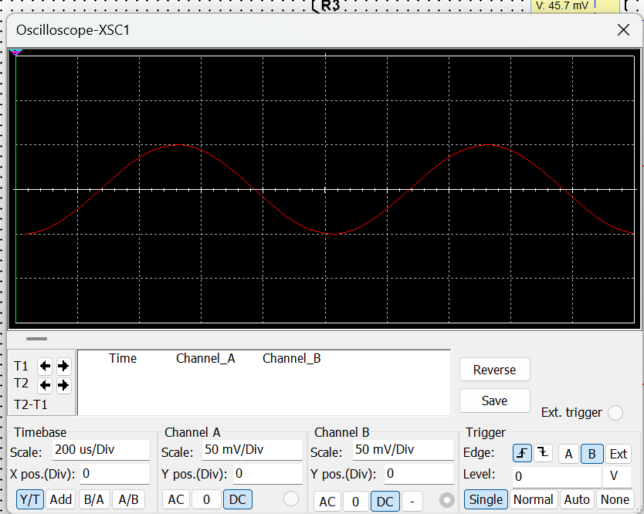

输出波形：

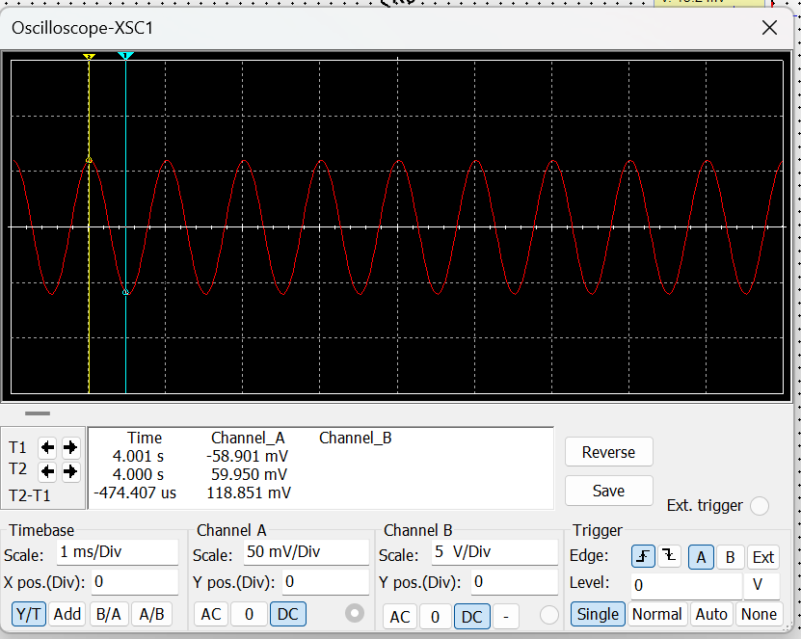

图4.3 仿真所得输入、输出波形（屏幕拷贝贴图）

仿真增益为：

$$A_{v}=-\frac{V_{op-p}}{V_{ip-p}}=1.19$$

1. 搭建电路并使用AD2实测输入、输出波形，并贴于下方

（黄色输入，蓝色输出）

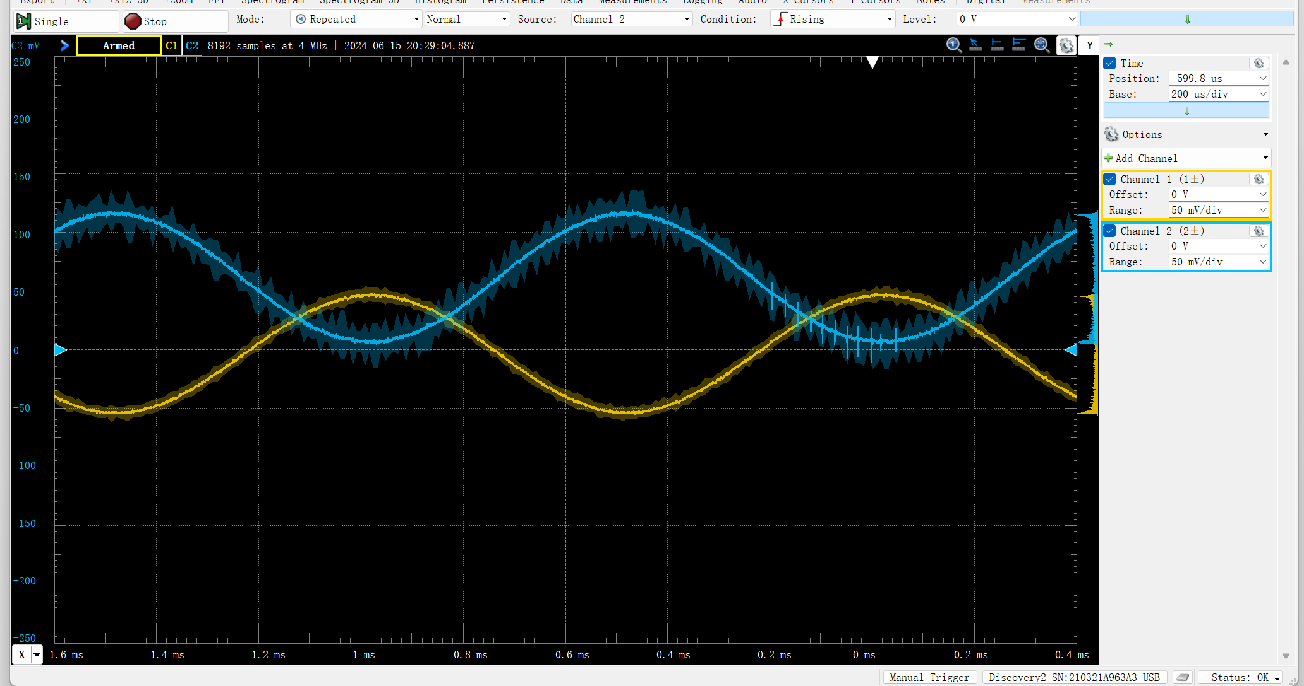

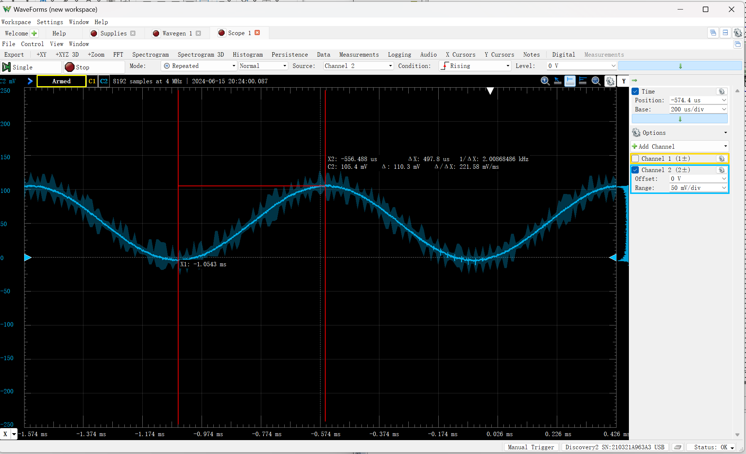

图4.4 测试所得输入、输出波形（屏幕拷贝贴图）

测试增益为：

$$A_{v}=-\frac{V_{op-p}}{V_{ip-p}}≈1.1$$

1. 思考并回答：

（1）为什么输入端可以使用较低容量的耦合电容（0.1μF），而输出端使用10μF的耦合电容？

输入端的耦合电容主要用于将交流信号耦合到JFET的栅极，阻止直流偏置电压影响信号源。为了保证低频信号不被滤掉，需要较大的耦合电容。10μF的电容能够确保较低的截止频率。

（2）若将FET的源极与漏极对调，电路的参数（如静态工作点、交流增益等）会如何变化？为什么？

我认为几乎没有影响，因为源极和漏极基本上属于对称

（3）若源极电阻并联一个旁路电容，工作点及交流增益将如何变化？

静态工作点保持不变。增加了电路的交流增益

（4）若漏极电阻增大到多少时，FET将工作于可变电阻区？

要满足：VDS​<VGS​−Voff

VDD​−ID​×RD​<VDS

所以大致可以计算，当Rd=1.6kΩ以上工作在可变电阻区域。

（5）如果负载RL减小，本级的增益将会减小、不变、增大？

减小

1. 分析计算、仿真、测试误差的来源。

有可能是结型场效应管的电容导致的

1. 本部分实验体会。

感觉自己测量参数的过程很新奇，修改参数到multisim，掌握了仿真的另一用法

附录一 2SK30A参数

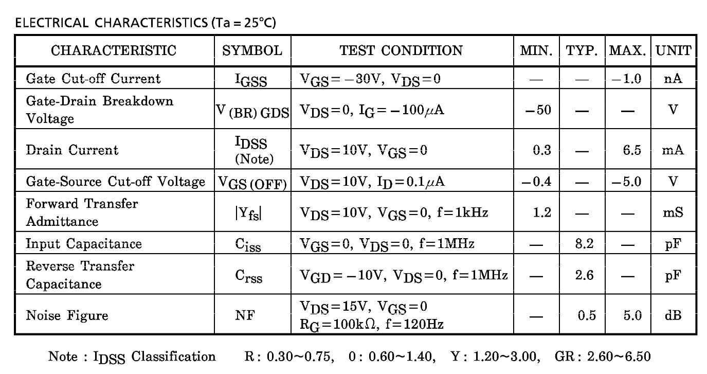

附录二 结型场效应晶体管JFET Shichman-Hodges模型

仿真时需要通过测试得到夹断电压Voff及饱和电流IDSS。并修改模型参数中的： 

